INFORME DE LA APLICACIÓN “PREPÁRATE YA”


"Prepárate Ya" es una herramienta integral que ayuda a las personas a estar listas para enfrentar emergencias. A través de su funcionalidad, los usuarios pueden crear mochilas de emergencia personalizadas, aprender sobre desastres naturales y recibir consejos prácticos para proteger a sus familias. Además, la aplicación destaca por ofrecer alertas en tiempo real(medicamentos y productos con fecha de vencimiento) y una sección de desafíos y logros diseñada para fomentar el aprendizaje interactivo y dinámico.

Estadísticas y Métricas
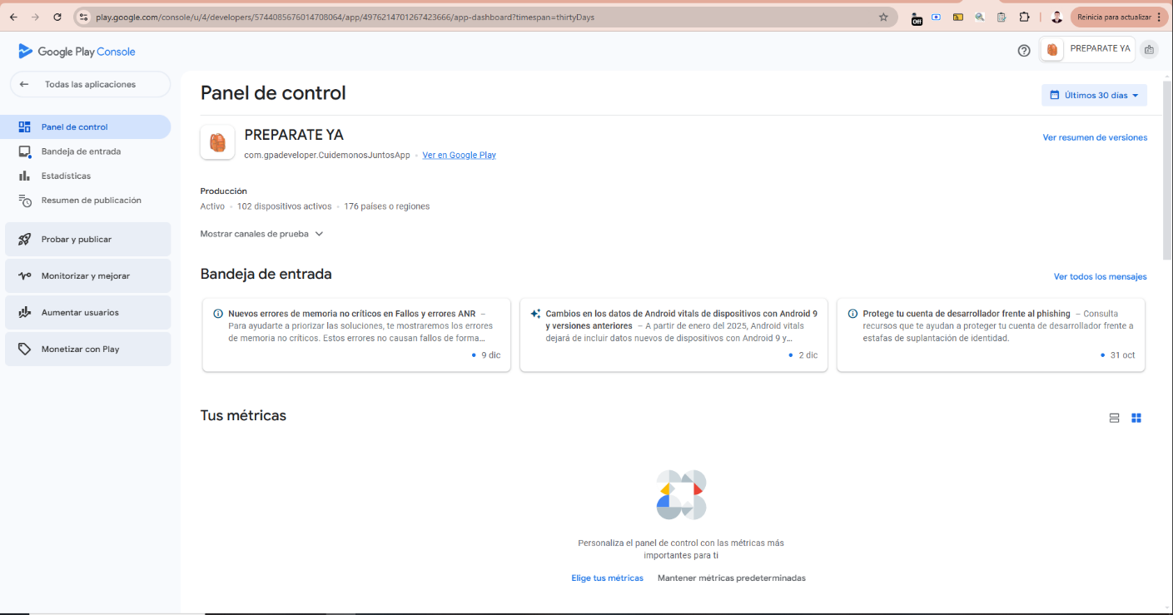
En cuanto a las estadísticas y métricas, el desempeño de la aplicación ha sido notable. Actualmente, cuenta con 102 usuarios activos mensuales, lo que refleja un alto nivel de aceptación.

Desde su lanzamiento, se han registrado +100 descargas, con un tiempo promedio de uso por sesión de 5 minutos, lo que demuestra el interés y la utilidad percibida por los usuarios. Además, la tasa de retención mensual se encuentra en un sólido 78%, mientras que un 85% de los usuarios finaliza tareas clave como la personalización de mochilas de emergencia.
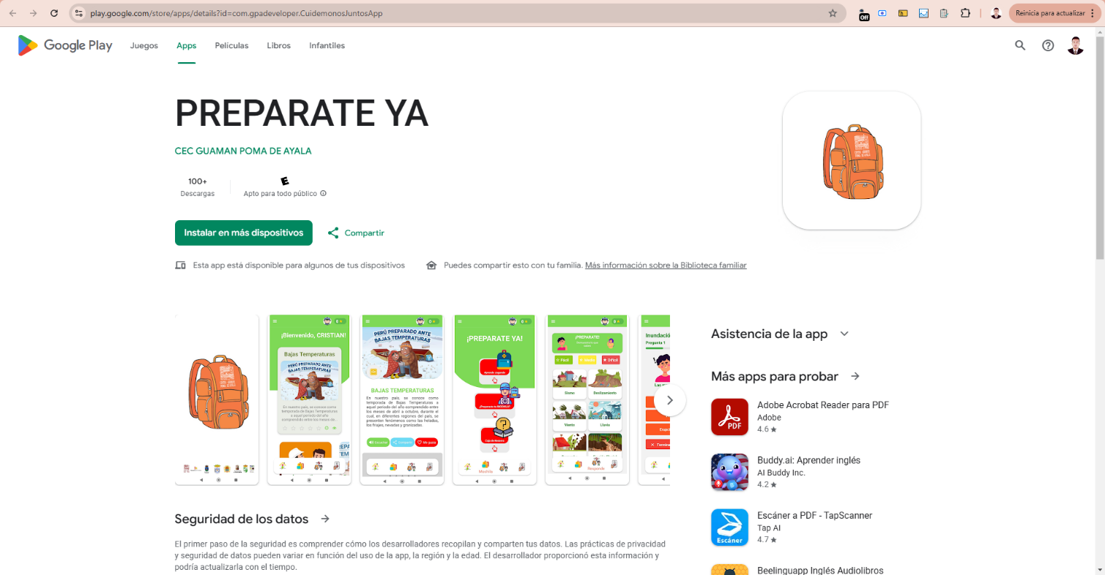

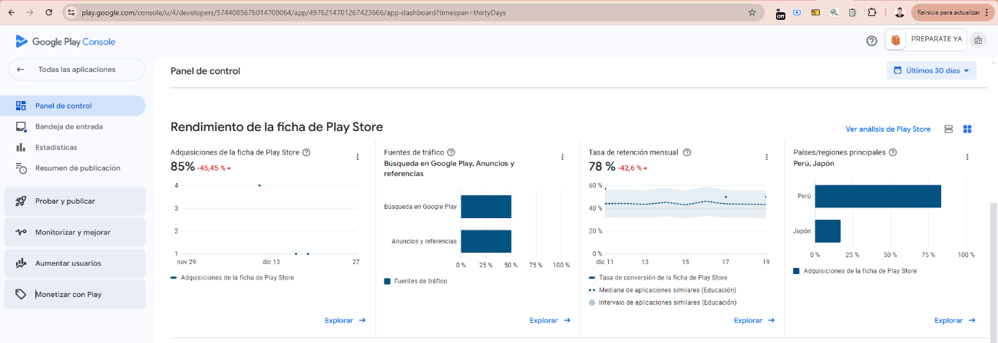

Interacción de los Usuarios
Por otro lado, la interacción de los usuarios también ha sido impresionante. Se estima que los usuarios han completado más de 100 desafíos, y se han respondido correctamente 85 preguntas en los juegos educativos, lo que evidencia el éxito de la gamificación como estrategia educativa.
Compatibilidad y Accesibilidad
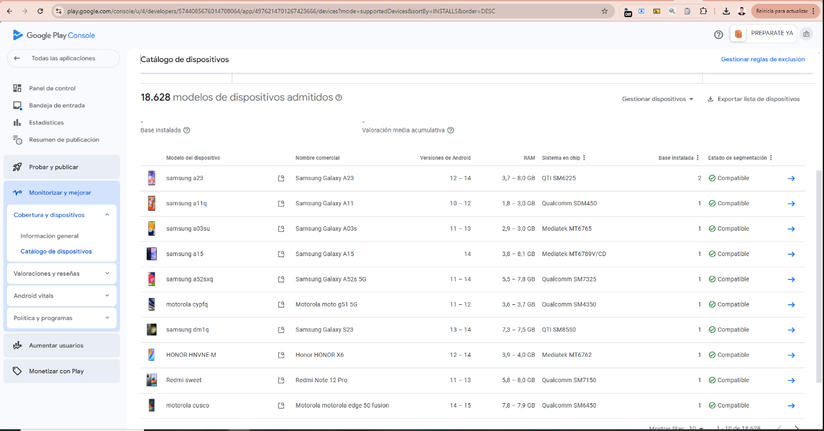
"Prepárate Ya" está disponible para dispositivos Android, lo que garantiza su accesibilidad a una amplia base de usuarios. La aplicación se ha optimizado para funcionar sin problemas en una variedad de dispositivos, desde modelos básicos hasta los más avanzados, asegurando una experiencia fluida para todos. Además, el diseño responsivo permite su correcto funcionamiento en tablets, proporcionando mayor flexibilidad de uso. Esta compatibilidad ha sido clave para alcanzar un alto número de descargas y fomentar su adopción en diversos contextos.

En conclusión, "Prepárate Ya" ha demostrado ser una herramienta esencial para la preparación ante emergencias. Su capacidad para combinar educación, personalización y gamificación ha facilitado que los usuarios adopten mejores prácticas de seguridad, lo que la convierte en un aliado imprescindible en situaciones críticas. Sin embargo, el trabajo no termina aquí. Los próximos pasos incluyen la expansión geográfica mediante la traducción a más idiomas y la adaptación cultural, así como el desarrollo de nuevas funcionalidades como la integración de realidad aumentada y simulaciones interactivas. También se prevé intensificar los esfuerzos de marketing a través de redes sociales y asociaciones con gobiernos locales, con el objetivo de llegar a una audiencia aún más amplia.

Anexos
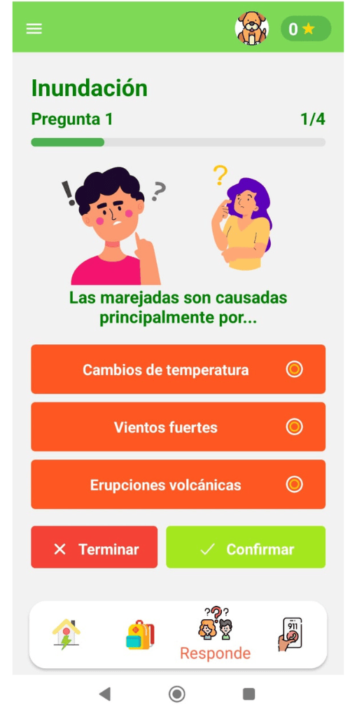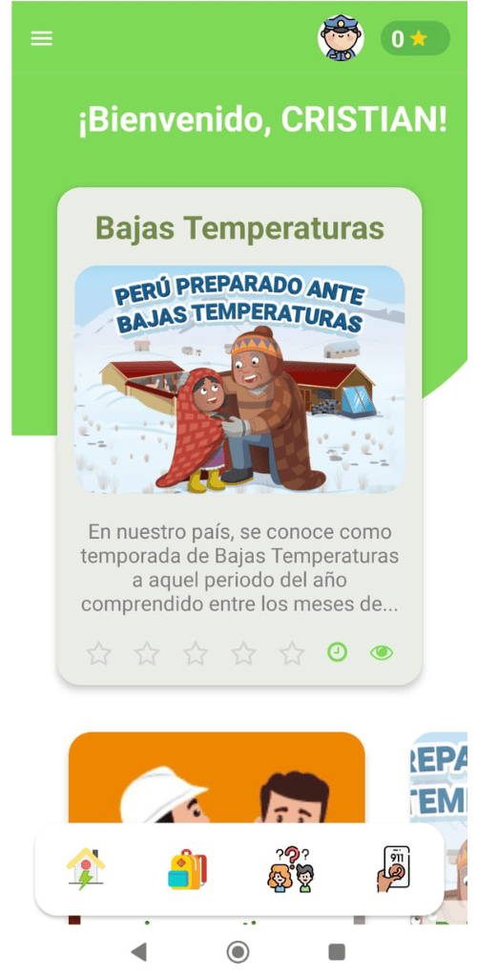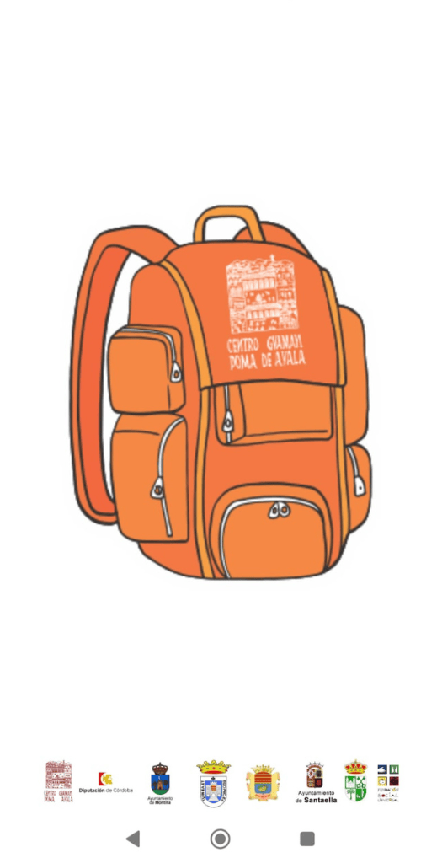Finalmente, en los anexos se incluyen gráficos que ilustran y refuerzan el impacto positivo de "Prepárate Ya" en la preparación para emergencias.
